SKT 'UAM 연동 기술’,
글로벌 표준 과제로 승인

- UAM 기체-운항·관제-버티포트 등 서비스 구성요소 간 연동 구조와 방식 제시
- UAM 연동 기술로는 ITU-T 첫 승인… 글로벌 표준화로 UAM 생태계 기여

엠바고 : 배포 즉시 보도 가능합니다.

[2022. 12. 8]

SK텔레콤이 ITU-T에 제출한 UAM 연동 기술 표준화 안이 신규 과제로 승인됐다.

SK텔레콤(대표이사 사장 유영상, www.sktelecom.com)은 국제전기통신연합 전기통신표준화 부문(이하 ITU-T)의 SG(Study Group) 11에서 자사가 제안한 ‘안정적인 UAM 서비스 환경을 위한 UAM 서비스 연동구조와 방식’이 표준 과제로 승인되었다고 8일 밝혔다.

ITU-T는 국제연합(UN) 산하 정보통신기술 국제기구인 국제전기통신연합(ITU)의 표준에 대한 연구 및 표준화를 수행하는 기관이다. 현재 약 190개 회원국의 900여개의 산업, 학계, 연구기관 소속 회원들이 활동하고 있다.

ITU-T의 SG 11은 다양한 ICT 분야의 연동구조와 방식 등을 다루는 연구부문으로 SKT는 도심항공교통(이하 UAM) 기체의 비행 특성, 통신망 체계, UAM 전용 하늘길인 회랑(Corridor), 전용 이착륙장인 버티포트(Vertiport) 등 UAM만의 독특한 운항 체계를 고려해 UAM 서비스 연동 구조와 방식을 SG 11에 제안했다.

SKT는 UAM 서비스 연동 구조를 ▲서비스 계층 (운항·관제 시스템) ▲네트워크 계층 (지상망, 상공망, 버티포트) ▲기체와 선단 계층 (기체, 회랑)의 3개 계층으로 분류해 정의하고, 각 계층 간 연동 구조와 데이터 통신 등에 대한 청사진을 표준화 안에 담았다.

<UAM 서비스 연동 구조>
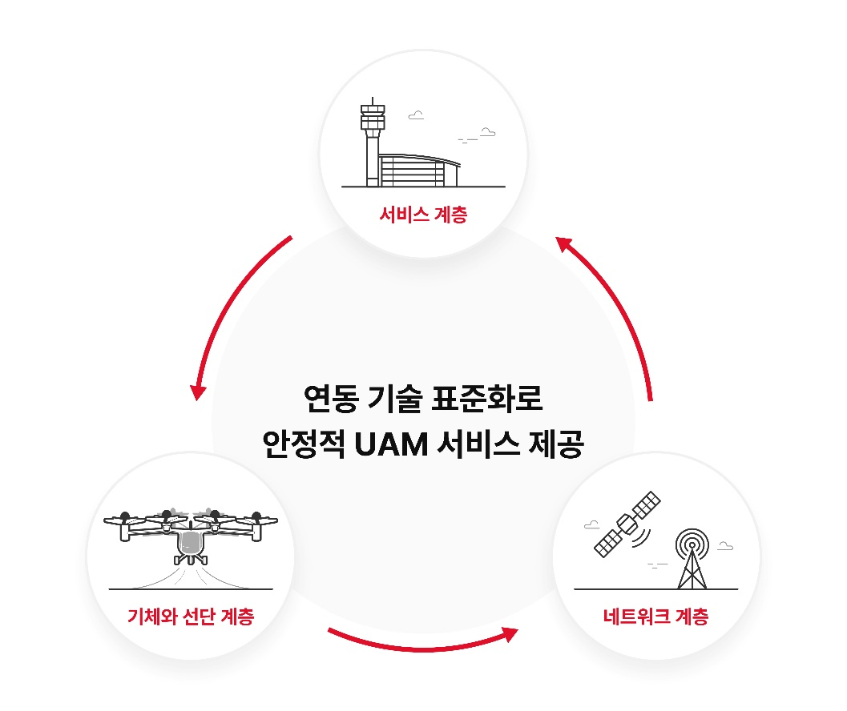

SKT의 표준화 안이 ITU-T의 신규 과제로 승인됨에 따라 향후 SKT는 회원사들과 함께 UAM 각 계층 간 연동 구조, 연동을 위한 데이터 종류 등의 세부 표준을 개발하게 된다. 이후 세부 표준안에 대해 예비 승인과 최종 채택 과정을 거치면 정식으로 글로벌 표준이 된다.

UAM 네트워크의 보안성에 대한 표준화 시도는 이전에도 있었지만 실제 서비스 기술이 ITU-T의 표준 과제로 승인된 것은 이번이 처음이다. UAM은 인공지능, 자율주행, 통신 등 다양한 기술이 복합적으로 적용되어야 하는 분야로 이번 승인은 SKT가 그 동안 쌓아온 ICT 역량을 세계 각국 회원사들로부터 인정받은 결과로 평가된다.

SKT의 표준화안이 글로벌 표준으로 채택되면 SKT 입장에서는 UAM 서비스의 글로벌 스탠다드를 선점할 수 있고, UAM 산업 측면에서는 서로 다른 제조사, 개발사에서 개발한 UAM 시스템 간 연동이 수월해지는 효과가 기대된다.

이종민 SKT 미래 R&D 담당은 “이번 표준 과제 승인의 의미는 공신력 있는 국제 표준화 기구인 ITU-T가 UAM 관련 기술에 대한 중요성을 공감한 것은 물론, UAM 분야에서의 SKT 기술력을 인정한 것”이라며 “SKT의 UAM 표준화를 통해 국내외 UAM 산업 발전과 생태계 활성화에 기여하겠다”고 밝혔다.

※ 사진설명
SK텔레콤은 국제전기통신연합 전기통신표준화 부문(ITU-T)의 SG(Study Group) 11에서 자사가 제안한 ‘안정적인 UAM 서비스를 구현하기 위한 UAM 연동 구조와 방식’이 표준 과제로 승인되었다고 8일 밝혔다.

사진은 이종민 SKT 미래 R&D 담당(우측 두번째)이 SKT 연구원들과 UAM 연동 기술 표준화를 위한 내부 회의를 하고 있는 모습

▶ 관련문의 : SK텔레콤 PR실 전략PR팀 이교혁 매니저(02-6100-3870)



